基于Bi-LSTM的古汉语自动分词及词性标注一体化模型

摘 要：本文针对古汉语自动分词和词性标注进行研究。近年来大多研究者把分词和标注视作对单字进行标签，本文借鉴了这种思路，首次提出使用二元标签模式，使一个标签同时带有分词和词性信息。利用双向长短期记忆神经网络(Bidirectional Long Short-Term Memory, Bi-LSTM)的特性，获取上下文信息，在一次计算中同时对单字进行分词及词性标记。利用同一程序进行分词和标注的结果具有统一性，避免了人工的理解差异造成的语料库分词标注标准不统一的问题。本文提出针对古代汉语的分词标注一体化模型的标签正确率可达到95%，且对于部分有疑问的标签结果可输出多种其他较为可能的结果供古文研究者选择校对。
关键词：古汉语，自动分词，词性标注，Bi-LSTM，二元标签

Automatic segmentation and labeling model for ancient Chinese based on Bi-LSTM
Abstract: This paper is aimed at the segmentation and part-of-speech tagging of ancient Chinese. In recent years, most researchers have process word segmentation and labeling as the idea of labeling words. In recent years, most researchers regard word segmentation and tagging as labeling for words. This paper uses this idea for reference, and proposes a binary tagging model for the first time to make a tag contain both word segmentation and part-of-speech information. By using the characteristics of the Bidirectional Long Short-Term Memory (Bi-LSTM) neural network, the context information is obtained, and the word segmentation and part-of-speech tagging are handled simultaneously in one calculation. The results of word segmentation and labeling using the same program are uniform, which avoids the problem that the corpus segmentation labeling standard is not uniform due to the difference of artificial understanding. This paper proposes that the word labeling model for ancient Chinese can achieve 95% correctness of the word label, In addition, for some questionable label results, a variety of other likely results can be output for the Ancient Chinese researchers to use.
Keywords: Ancient Chinese, word segmentation, Part-of-speech tagging, Bi-LSTM,binary tagging

1 绪论
自20世纪80年代初开始，中文自动分词及词性标注得到了广泛的重视和发展。经过多年的发展，现代汉语自动分词及标注技术已经进入实用化阶段，广泛应用于机器翻译^{[1]}、信息检索^{[2]}、语义识别^{[3]}等领域。
近年来，中文信息处理技术在古代汉语研究领域也逐渐得到了重视。对于字、词用法灵活的古代汉语来说分词及词性标注至关重要，古汉语自动分词及词性标注的研究，对古汉语的采录、收集、整理和校对等方面起重要作用，并且是古汉语自然语言处理领域后续机器自动翻译、情感分析和语义识别等工作的基础；由于古汉语和现代汉语存在着‘源’和‘流’的关系，二者存在着密切的关联，现代汉语中仍然存在不少古汉语语句词汇的存留和古代汉语的诗句、文章的引用，因此古汉语自动分词及词性标注的研究是现代汉语研究的重要补充，将支持现代自然语言处理的相关研究工作。
古代汉语在词汇和语法等方面与现代汉语有很大不同。古代汉语以单音为主，词类分工不明确，词类活用丰富；现代汉语词汇复音词占了更大的比例，由于复音词中字与字之间的相互限定，词义用法相对单一，词类活用的例子不如古汉语中多。由于古汉语与现代汉语之间的不同，直接使用现代汉语相对比较成熟的的技术做古汉语的自动分词和词性标注工作，会存在一定的困难。本文针对古汉语的特殊性，提出了基于双向长短期记忆神经网络Bi-LSTM(Bidirectional Long Short-Term Memory, Bi-LSTM)的上古汉语自动分词及词性标注一体化模型，并做了一系列实验，实验表明本文提出的一体化模型对于上古汉语有良好的适应性，自动分词及词性标注正确度能达到95%以上。

2 研究现状
分词是中文中比较特殊而重要的一件任务，英文的单词与单词之间有空格作为间隔，而中文的词之间则没有类似的间隔。同时，分好的词如果需要继续挖掘其中的信息则还需要进行词性标注，所以中文分词和词性标注是中文自然语言处理的基础工作。本节将介绍几种典型的分词和标注的算法。

分词算法大致可分为以下几类：字典匹配^{[4]}的分词方法、基于统计^{[5]}的分词方法、基于规则^{[6]}的分词方法以及神经网络方法。
其中字典匹配法是早期常使用的方法。字典匹配法要事先准备一个“充分大的”词典，然后将待切分的句子与词典中的词条进行匹配，如果匹配成功，则将这个词切分出来，否则进行其他相关处理。该方法虽然实现成本低，算法运行速度快，但其在未登录词、消歧方面的性能不理想。基于统计的分词方法是从概率的角度出发，利用词与词之间的联合概率进行分词。但纯粹从统计的角度出发会导致在统计意义上某些经常出现在一起的两个字实际可能不是一个词，且基于统计和规则的方法，算法的正确率极大的取决于规则的准确性与完整性，在生成模型的时候依赖于手工提取的特征，耗费大量的时间和人力资源。
近年来，自然语言处理也开始利用神经网络模型进一步发展，循环神经网络^{[7]}、长短期记忆神经网络^{[8]}和双向长短期记忆神经网络^{[9]}等网络模型都被应用到分词任务当中。利用神经网络进行机器学习方法不必手工提取语法规则，而只需要利用分好词的语料对模型进行训练即可，因此可节省人力等资源的消耗且可达到较高的正确率。但神经网络模型的跨领域性能不理想，针对某一领域训练的模型通常无法应用到其它领域中。
汉语词性标注目前主要有以下几种方法：
基于规则的标注方法是人们提出较早的一种词性标注方法，其基本思想是按兼类词搭配关系和上下文语境建造词类消歧规则。文献[10]曾按兼类词搭配关系构造了词类识别规则库，并结合词类同现概率实现了汉语词性标注系统。但随着标注语料库规模的逐步增大，人工提取规则的方式越来越难以实现。还有基于HMM模型的词性标注方法^{[11]}，该方法通过对n元语法概率的统计优化，实现词性标记的合理标注。由于不同领域语料的概率有所差异，HMM的参数也应随着语料的变化而变化，因此每当对原有的训练语料增加新的语料以后，HMM模型的参数都需要重新调整。文献[12]提出了一种规则方法与统计方法相结合的词性标注算法，其基本思想是，对汉语句子的初始标注结果首先排除那些比较明显的歧义现象，然后处理那些剩余的多类词并进行未登录词的词性推断，最后再进行人工校对，得到正确的标注结果。这样通过将机器自动标注的结果与人工校对结果进行比较，可以发现自动处理的错误所在，从中总结出大量有用的信息以补充和调整规则库的内容，但是该方法中容易产生规则与统计的作用域不明确的问题。

在上面方法的基础上

文献[13]表明将分词和词性标注统一在一个架构中，可提升中文词法分析的性能。目前构建一体化模型的方法主要有基于实例的方法^{[14]}和基于无向图模型^{[15]}的方法。基于实例的方法基本思想是在语料库中查找与分词和词性标注文本相匹配的片段当做候选结果，再按照某种准则对候选结果进行优化求解。无向图模型给输入序列中每个位置上的字符都分配一个词法成分标注，再通过后续处理进行判定，该模型中的任何一个连通子图都可以作为依赖关系，提高词法分析的性能。这些方法都需要一定的句法规则作为基础，对于句法复杂的古汉语而言，整理大量的句法规则将消耗大量人力资源。

3 古汉语自动分词及词性标注一体化模型
本章将介绍基于Bi-LSTM的古汉语自动分词及词性标注一体化模型的相关细节，将包括语料库数据的预处理，网络结构和具体实现三个部分。

3.1语料库数据预处理

本实验使用的数据来自于“中央研究院汉语标记语料库”(https://lingcorpus.iis.sinica.edu.tw/)。实验前首先对语料进行预处理：一、将语料库中使用的同类多种上古汉语词性标记转换为同一种普及化标记，例如将范围副词(DA)、语气副词(DB)、否定副词(DC)、时间副词(DD)等多种副词都化为副词(ADV)一类。二、对上古语料库中所有语料文本进行统一的Unicode编码，方便使用。
我们对语料库标签进行标签转换，将语料的分词信息和词性标记转成统一的二元标签结构：
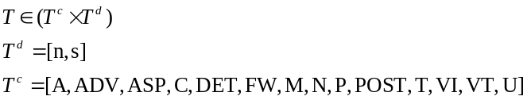
具体操作如图2所示，首先将每个字添加上该字隶属词的词性标记信息，然后使用n、s标签标记出原有的分词信息，其中n表示此处不分割，s表示此处分割。然后将词性标签作为第一维标签，分词信息标签作为第二维标签组合成二元标签组的结构。
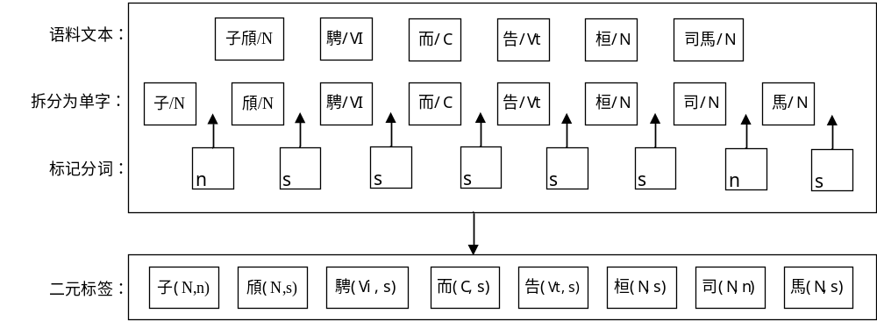
图2标签转换示意图

3.2网络结构
本文提出的模型利用Bi-LSTM网络进行训练。模型在获取一句话作为输入后，首先将该句中所有字转化成字向量，然后送入Bi-LSTM网络利用Adam(Adaptive Moment Estimation)优化器更新网络参数。由于Bi-LSTM出色的联系上下文能力，本模型不需额外包含推断层进行最佳路径选择。我们的输出不同于分词或词性标记单任务模型的单标签输出，本模型的输出是二元标签，标签的两个维度分别表示词性标记和分词信息，这样就实现了模型同时完成分词和词性标注任务。我们构造了两种网络结构实现二元标签的输出：1、对(18×2)种不同的二元标签进行一维编号，每一个不同的二元标签有自己固定的从0至35的某一编号，Bi-LSTM网络则输出一串36位的One-hot编码，即一串的0/1序列，其中除某一位为1以外，其他均为0，为1的位对应的编号即为对应的二元标签。如图3(a)所示。2、对(18×2)种二元标签进行二维编码，第一维表示词性标注信息，第二维表示分词信息，Bi-LSTM网络输出一串20位0/1序列，其中前18位对应词性标签的One-hot编码，后两位对应分词标签的One-hot编码。如图3(b)所示。图4是基于Bi-LSTM的自动分词及词性标注一体化模型总体示意图。
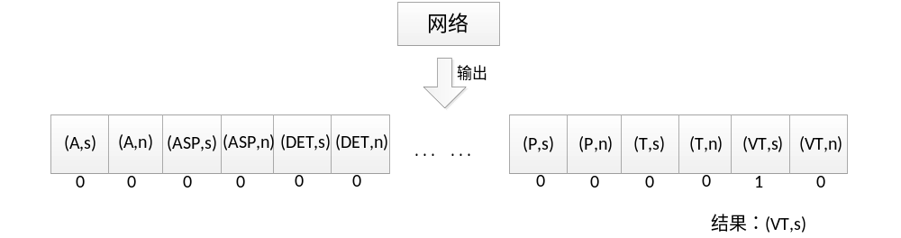
- 结构一示意图
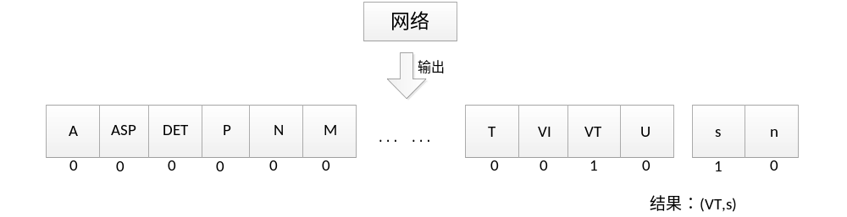
- 结构二示意图
图3 Bi-LSTM输出两种二元标签结构示意图

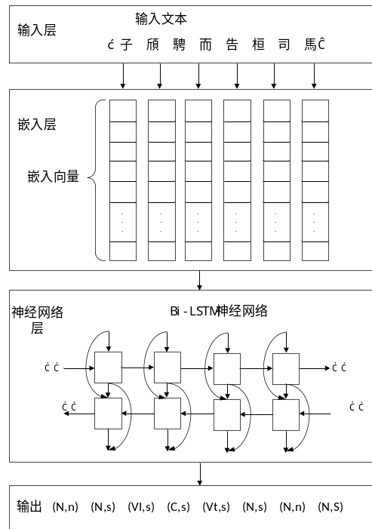
图4基于Bi-LSTM的自动分词及词性标注模型示意图

3.3 实现
本模型通过Python下的TensorFlow框架搭建，选取中央研究院上古语料库中80%文本作为训练集对模型进行训练，20%作为测试集进行后期实验性能分析和比较。图5是训练过程中两种输出结构下不同梯度下降步长的精确度随代数变化的比较图。图5(a)中可见，在网络输出结构为结构一的情况下，学习率为10⁻²的时候上升速度最快，但精确度最高稳定在92.7%；10⁻³的学习率曲线上升速度虽然不如10⁻²快，但能达到更高的精确度97.7%；10⁻⁴学习率情况下由于学习率过小，正确率曲线在300批次之后上升十分缓慢，最终只可达到91.8%。与此同时，图5(b)中可见，在网络输出结构为结构二的情况下，正确率曲线在不同步长参数下的变化趋势基本相同，但在三种步长下结构二所能达到的最优正确率仅为96.8%，达不到结构一中10⁻³时的97.7%正确率，造成这种情况的原因一方面可能因为结构二在处理本文对应问题时不如结构一，另一方面可能是因为参数未设置为最佳。所以下面我们选择10⁻³步长下利用结构一训练得到的模型参数进行实验，以获得当前情况下最好的实验效果。
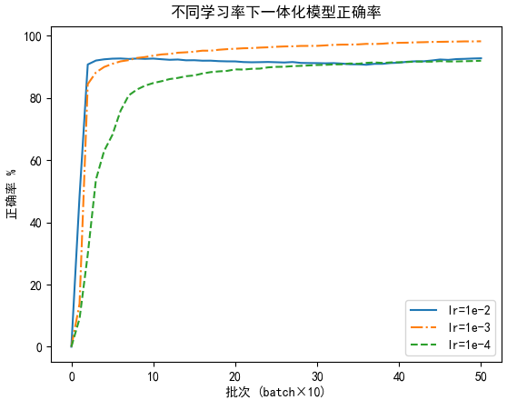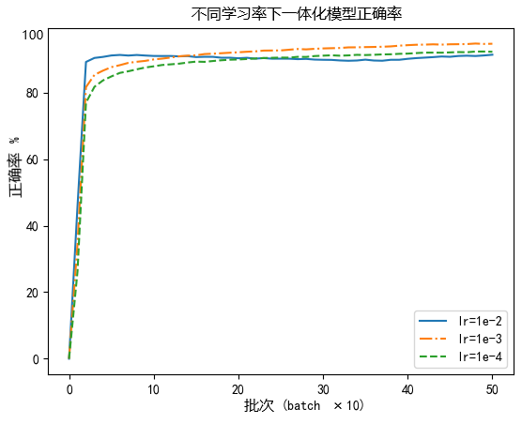
(a)结构一正确率曲线 (b)结构二正确率曲线
图5两种输出结构下不同学习率下正确率随批次增加的变化示意图

4实验验证及性能分析
本部分将本文提出的方法同基于字典的分词方法以及基于隐马尔科夫链（Hidden Markov Model，HMM）的标注方法分别进行性能上的比较。该部分使用F值（F-measure）作为主要指标评估标准对不同方法的分词标注结果进行统一衡量。
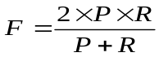
其中R为召回率R= c/N , P为精度P=c/(c+e) , N为标准分割的单词数，e 为错误标注的单词数，c 为分词器正确标注的单词数。一个完美的分词器其F值为1，F值越大说明分词器分词标注效果越好。

4.1分词

这里利用基于无未登录词的理想字典的分词方法同本文一体化模型进行比较。经过测试，理想字典匹配法F值可达0.94。图6是不同句长的句子个数分布图，图7是利用上古预料库80%语料训练的基于Bi-LSTM的分词及词性标注一体化模型，并利用20%作为测试集进行的测试结果条形图。图6中可以看出，句子长度大多分布在4字到15字之间。实验中测试集独立于训练集，利用训练集训练得到的模型对测试集的分词及标签F值仍可以达到0.95，效果优于理想字典匹配法的94%的单任务自动分词F值。图7显示在句长小于5的情况下，标签的正确率稍低，原因是句长过短，LSTM网络从上下文中提取的信息有限，影响了标签正确率。虽然句长小于5的情况下分词F值略低，但图6所展示的句长分布可见包含五个字以下的句子在上古文本中所占比例并不大，所以短句对于正确率的影响也在可接受的范围之内。
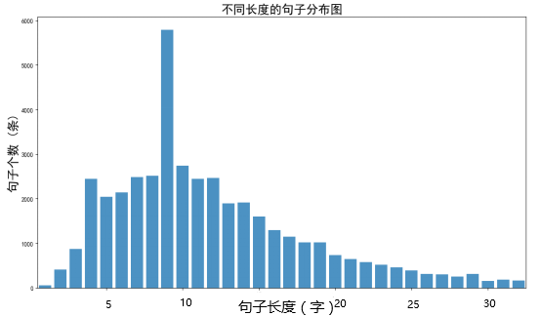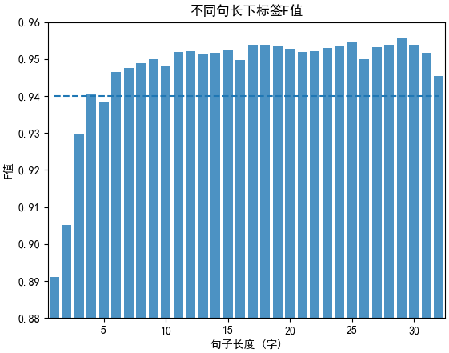
图6句长分布图条形图 图7 Bi-LSTM模型在不同句长下F值

4.2词性标注
本部分我们将一体化模型同HMM模型进行词性标注上的比较，本节HMM模型使用的参数是通过统计所有上古语料库文本得到的。HMM模型在已经分好词的现代汉语上进行词性标记可达到95%的准确率，而应用到上古汉语中则效果较差，如图8中绿色条形图所示，在不同句子长度的情况下，其F值仅0.85左右，图中蓝色条形图为本一体化模型在不同句长下的词性标注F值情况。可以看出现代汉语与古代汉语在句长分布，一词多义等方面的不同对HMM方法具有一定的消极影响。而本文的一体化模型由于是基于上下文信息进行标签，且充分利用已有训练集进行训练，对上古汉语具有较好的适应性。
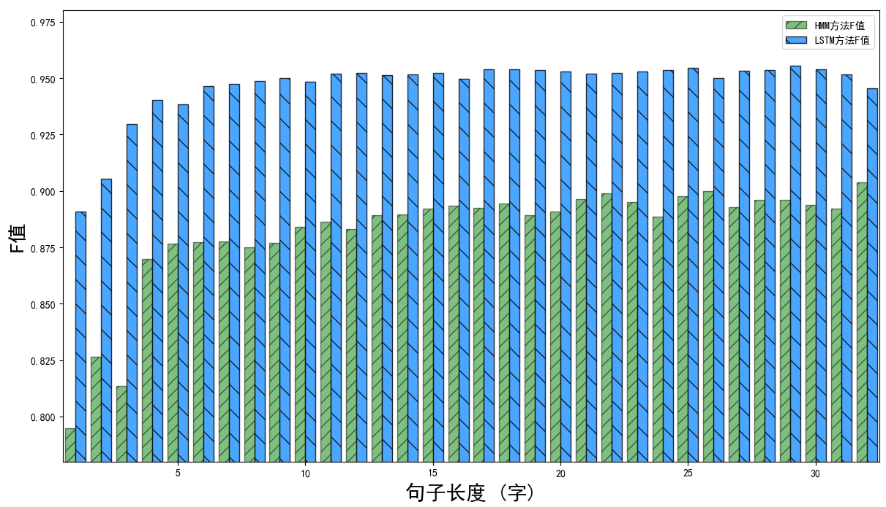
图8 HMM方法与一体化模型在不同句长下的词性标注F值比较图
通过上述实验可得，本文提出的一体化模型在分词效果上比基于理想字典的匹配法正确率高，在词性标注上效果优于利用所有语料进行参数设置的HMM法，对现有的方法有一定的提高。

此外，本模型不仅输出可信度最大的二元标签，而且可输出第二大可能性、第三大可能性的标签作为辅助供使用者参考。增加前三名标签作为辅助可以覆盖更多的正确标签，这一特性将为古汉语研究者接下来的编辑和校对提供便利。

5 结语
古汉语自动分词及词性标注是古汉语研究电子化的基础，在中文研究领域逐渐受到重视。由于古汉语与现代汉语的一些不同，直接使用现代汉语的相关技术有一定的困难。本文针对古汉语自动分词及词性标注技术：一、提出一种二元组标签；二、提出一种自动分词及词性标注的一体化设计方案，同时考虑分词和标注；三、将Bi-LSTM用到了古汉语分词标注领域，有一定的创新性。实验效果表明，本模型的自动分词及词性标注正确率可以达到95%，较现有的HMM和字典法有一定的提升，但是本文的工作还比较初步，预计接下来将继续完善该模型以下不足：对数据进行预处理，利用其他数据库补全将本语料库中的误码、错码补全；将分类标签还原为上古词类标记，而不使用普及化标记；后期可尝试加入预先训练的字嵌入向量，已有实验表明，此步骤可提高NLP任务的性能，我们将对该结论在古汉语领域继续加以验证；继续寻找更优的参数，例如字符嵌入时嵌入向量的维度，不同代价函数等。
参 考 文 献
[1] Wu, Yonghui, et al. "Google's neural machine translation system: Bridging the gap between human and machine translation." arXiv preprint arXiv:1609.08144 (2016).
[2] Palangi, Hamid, et al. "Deep sentence embedding using long short-term memory networks: Analysis and application to information retrieval." IEEE/ACM Transactions on Audio, Speech and Language Processing (TASLP) 24.4 (2016): 694-707.
[3] Xie, Zecheng, et al. "Learning spatial-semantic context with fully convolutional recurrent network for online handwritten Chinese text recognition." IEEE transactions on pattern analysis and machine intelligence 40.8 (2018): 1903-1917.
[4] Wu Z, Tseng G. Chinese text segmentation for text retrieval: Achievements and problems[J]. Journal of the American Society for Information Science, 1993, 44(9): 532-542.
[5] Dai Y, Loh T E, Khoo C S G. A new statistical formula for Chinese text segmentation incorporating contextual information[C]//Proceedings of the 22nd annual international ACM SIGIR conference on Research and development in information retrieval. ACM, 1999: 82-89.
[6]Xue N. Chinese word segmentation as character tagging[J]. International Journal of Computational Linguistics & Chinese Language Processing, Volume 8, Number 1, February 2003: Special Issue on Word Formation and Chinese Language Processing, 2003, 8(1): 29-48.
[7]Mikolov T, Kombrink S, Burget L, et al. Extensions of recurrent neural network language model[C]//Acoustics, Speech and Signal Processing (ICASSP), 2011 IEEE International Conference on. IEEE, 2011: 5528-5531.
[8]Sak H, Senior A, Beaufays F. Long short-term memory recurrent neural network architectures for large scale acoustic modeling[C]//Fifteenth annual conference of the international speech communication association. 2014.
[9] Ma, Ji, Kuzman Ganchev, and David Weiss. "State-of-the-art Chinese Word Segmentation with Bi-LSTMs." arXiv preprint arXiv:1808.06511 (2018).
[10] 刘开瑛. (2000). 中文文本自动分词和标注. 商务印书馆.
[11] Marshall I N. Consciousness and Bose-Einstein condensates[J]. New ideas in Psychology, 1989, 7(1): 73-83.
[12]周强. 规则和统计相结合的汉语词类标注方法[J]. 中文信息学报, 1995, 9(3): 1-10.
[13] Ng H T,Low J k.chinese part-of-speech tagging:one at a time or all at once
[14] kit c,pan h,chen h. learning case-based knowledge for disambiguating Chinese word segmentation:a predliminary study
[15] 朱聪慧， 赵铁军，郑德权0基于无向图序列标注模型的中文分词词性标注一体化系统

